9142200
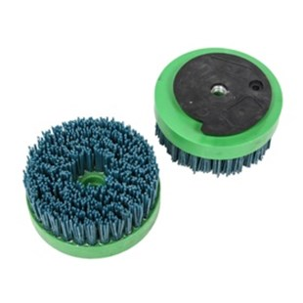
De diamant-satineerborstel D 130 mm M-14 SF is geschikt voor oppervlakten uit hardsteen/graniet. Deze borstel heeft geen voorbehandeling van het materiaal nodig, maar bereikt op gepolijste oppervlakten het gewenste effect. 2.000 - 2.500 U / min bij natgebruik.
9142200 | Dia-Satinierbürste / D 130 mm / K 30 | M 14-SF / Kunstharz / Granit
9142210 | Dia-Satinierbürste / D 130 mm / K 40 | M 14-SF / Kunstharz / Granit
9142220 | Dia-Satinierbürste / D 130 mm / K 60 | M 14-SF / Kunstharz / Granit
9142230 | Dia-Satinierbürste / D 130 mm / K 80 | M 14-SF / Kunstharz / Granit
9142240 | Dia-Satinierbürste / D 130 mm / K 120 | M 14-SF / Kunstharz / Granit
9142250 | Dia-Satinierbürste / D 130 mm / K 180 | M 14-SF / Kunstharz / Granit
9142260 | Dia-Satinierbürste / D 130 mm / K 220 | M 14-SF / Kunstharz / Granit
9142270 | Dia-Satinierbürste / D 130 mm / K 300 | M 14-SF / Kunstharz / Granit
9142280 | Dia-Satinierbürste / D 130 mm / K 500 | M 14-SF / Kunstharz / Granit

